PHIẾU THU HOẠCH
Chuyên đề: “Vận dụng các kĩ thuật dạy học tích cực trong giảng dạy”
Họ và tên GV: Bùi Minh Trang
Kĩ thuật dạy học: Khăn trải bàn
Môn: Khoa học
Tên bài dạy: Phòng bệnh béo phì
Hoạt động dạy: Các biện pháp phòng chống bệnh béo phì
Lớp: 4
BÀI LÀM
Mục tiêu: HS nêu được các biện pháp phòng chống bệnh béo phì.
Cách thức tiến hành:
- GV cho HS thảo luận nhóm 4 theo kĩ thuật “Khăn trải bàn”.
- HS ngồi theo đúng vị trí của mình để thực hiện yêu cầu của GV.
- GV đưa ra chủ đề: “Các biện pháp phòng chống bệnh béo phì” để các HS trong nhóm thảo luận đưa ra ý kiến riêng của mình.
- Mỗi HS sẽ viết biện pháp của mình vào ô số của mình về chủ đề trên trong thời gian 2 phút.
- Sau khi hết thời gian làm việc cá nhân, các thành viên trong nhóm chia sẻ, thảo luận và thống nhất các biện pháp.
- Đại diện nhóm 1 bạn sẽ viết những biện pháp đã được cả nhóm thống nhất vào ô giữa tấm khăn trải bàn (khổ giấy A0).
+ Ăn nhiều rau xanh.
+ Giảm lượng tinh bột trong bữa cơm.
+ Không ăn nhiều đồ ngọt, đồ dầu mỡ.
+ Vận động, tập thể dục thường xuyên.
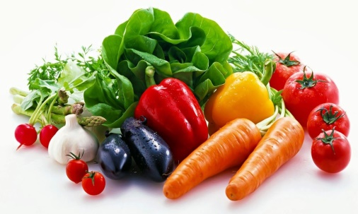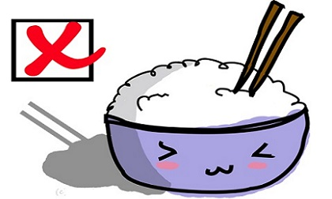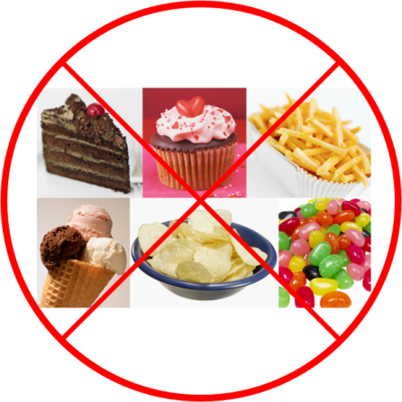
- Sau khi các nhóm đã hoàn thành, GV sẽ gắn các mẫu giấy “khăn trải bàn” lên bảng để cả lớp cùng nhận xét.
- GV sẽ chốt lại các biện pháp phòng chống bệnh béo phì:
+ Ăn uống hợp lý, rèn luyện thói quen ăn uống điều độ, ăn chậm, nhai kĩ, ăn nhiều rau xanh.
+ Thường xuyên vận động cơ thể, đi bộ và luyện tập thể dục thể thao
+ Ăn uống hợp lý, rèn luyện thói quen ăn uống điều độ, ăn chậm, nhai kĩ, ăn nhiều rau xanh.
+ Thường xuyên vận động cơ thể, đi bộ và luyện tập thể dục thể thao.

Ăn nhiều rau xanh
Giảm Không
Lượng ăn
Tinh đồ ngọt,
Bột dầu mỡ

Vận động, tập thể dục thường xuyên

